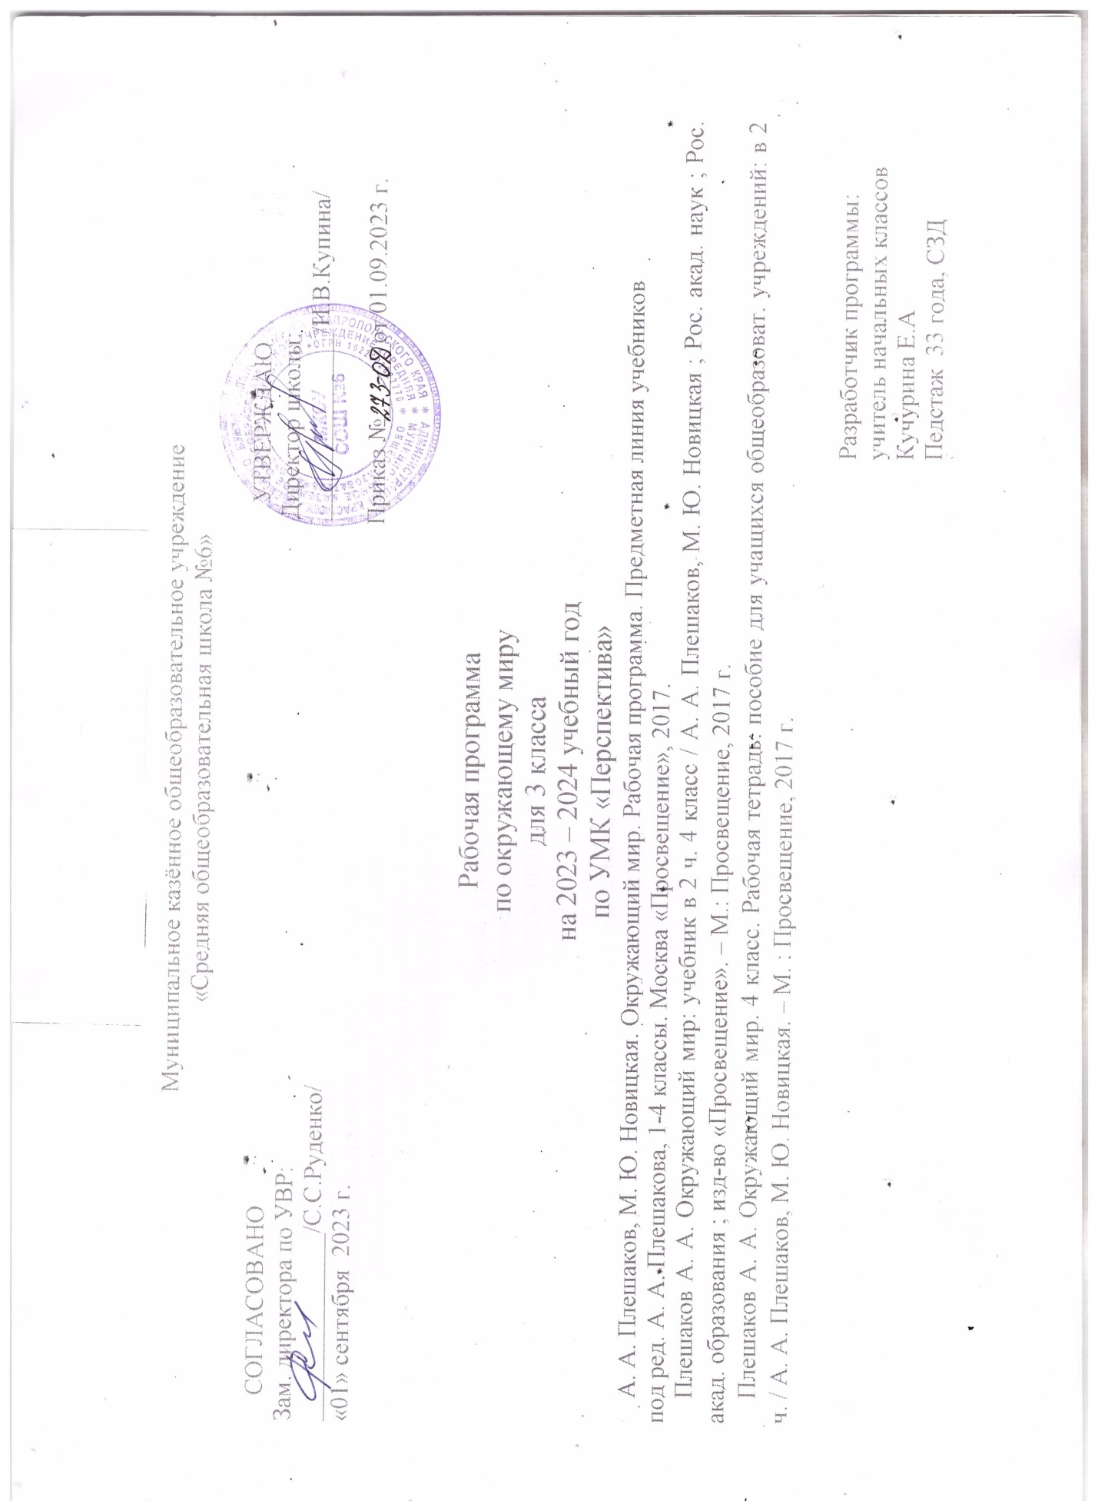

1. Планируемые результаты освоения учебного предмета

Личностные результаты:

1. Формирование основ российской гражданской идентичности, чувства гордости за свою Родину, российский народ и историю России; осознание своей этнической и национальной при­надлежности, ценности многонационального российского общества; становление гуманистиче­ских и демократических ценностных ориентаций.
2. Формирование целостного, социально ориентированного взгляда на мир в его органичном единстве и разнообразии природы, народов, культур и религий.
3. Формирование уважительного отношения к иному мнению, истории и культуре других народов.
4. Овладение начальными навыками адаптации в динамично изменяющемся и развивающем­ся мире.
5. Принятие и освоение социальной роли обучающегося, развитие мотивов учебной деятель­ности и формирование личностного смысла учения.
6. Развитие самостоятельности и личной ответственности за свои поступки, в том числе в ин­формационной деятельности, на основе представлений о нравственных нормах, социальной справедливости и свободе.
7. Формирование эстетических потребностей, ценностей и чувств.
8. Развитие этических чувств, доброжелательности и эмоционально-нравственной отзывчиво­сти, понимания и сопереживания чувствам других людей.
9. Развитие навыков сотрудничества со взрослыми и сверстниками в разных социальных си­туациях, умения не создавать конфликтов и находить выходы из спорных ситуаций.
10. Формирование установки на безопасный, здоровый образ жизни; наличие мотивации к творческому труду, работе на результат, бережному отношению к материальным и духовным ценностям.

Метапредметные результаты.

Регулятивные:

1. Определять цель учебной деятельности: при работе с компасом, термометром, при работе с атласом-определителем; при определении невидимых нитей.
2. Составлять план (алгоритм) решения учебной задачи совместно с учителем и одноклассни­ками при работе с компасом, с атласом-определителем; при определении невидимых нитей.
3. Контролировать способ (алгоритм) решения и результат учебной задачи по ранее состав­ленному плану при работе с компасом, термометром; при работе с атласом-определителем; при определении невидимых нитей.
4. Сравнивать свои ответы с тем, что изображено на фотографиях учебника (с образцом).
5. Самоконтроль во время прогулки (экскурсии) в парке, лесу.

Познавательные:

1. Умение ориентироваться в учебнике, поиск и выделение необходимой информации.
2. Сравнивать, как менялись предметы домашнего обихода, как развивалось производство.
3. Сравнивать рисунок и план местности; различать наиболее распространённые виды пла­нов; извлекать информацию из туристических планов.
4. Сравнивать политическую карту мира с физической картой; соотносить название страны с названием языка и, наоборот, название языка с названием страны; находить в справочной лите­ратуре информацию о народах мира, о составе населения страны и об особенностях её культуры.
5. Различать природные объекты и созданные человеком предметы, объекты живой и нежи­вой природы, твёрдые тела, жидкости и газы; характеризовать отличительные свойства природ­ных объектов, группировать по их отличительным признакам, приводить примеры веществ, опи­сывать их, ставить опыты.
6. Извлекать из различных источников информацию о планетах Солнечной системы, готовить доклады и обсуждать полученные сведения; моделировать строение Солнечной системы; анали­зировать иллюстрации учебника.
7. Обнаруживать взаимосвязи в лесном сообществе; составлять цепи питания, характерные для лесного сообщества, моделировать их освоенными способами.
8. Извлекать необходимую информацию из текстов.
9. Устанавливать причинно-следственные связи.
10. Подводить под понятие.
11. Моделировать и преобразовывать модели.
12. Находить необходимую информацию на вопросы рубрики «Подумаем!».
13. Подводить итоги урока по вопросам рубрики «Проверим себя».
14. Осваивать технологию поиска информации (находят информацию в атласе-определителе).
15. Строить логическую цепь рассуждений, доказательство и другие.

Коммуникативные:

1. Выражение своих мыслей с достаточной полнотой и точностью.
2. Аргументация своего мнения и позиции.
3. Распределение операции между собой в группе.
4. Умение отвечать «компетентно» на поставленные вопросы.
5. Участие в диалоге, умение слушать и понимать других, высказывать свою точку зрения.
6. Оформление своих мыслей в устной речи (составляют рассказ по картинкам).
7. Формирование и аргументация своего мнения при наблюдении за живой природой.
8. Умение договариваться об условиях игры.

Предметные результаты:

1. Понимание особой роли России в мировой истории; воспитание чувства гордости за наци­ональные свершения, открытия, победы.
2. Уважительное отношение к России, родному краю, своей семье, истории, культуре, приро­де нашей страны, её современной жизни.
3. Осознание целостности окружающего мира; освоение основ экологической грамотности, элементарных правил нравственного поведения в мире природы и людей, норм здоровьесбере­гающего поведения в природной и социальной среде.
4. Освоение доступных способов изучения природы и общества (наблюдение, запись, изме­рение, опыт, сравнение, классификация и другое, с получением информации из семейных архи­вов. от окружающих людей, в открытом информационном пространстве).

Развитие навыков установления и выявления причинно-следственных связей в окружаю­щем мире.

**2. Содержание учебного предмета.**

**Раздел 1. Радость познания (12 ч)**

Младший школьник в окружающем мире. Младший школьник и особенности его возрас­та. Семья. Опыт общения со сверстниками и взрослыми. Восприятие красоты окружающей природы; правила поведения в природе. Понимание связей человека и общества, освоение пра­вил поведения в обществе.

Практическое освоение способов познания окружающего мира. Наблюдения в природе, опыты с природными объектами, простейшие измерения (температуры воздуха с помощью термометра, времени по часам и другое). Сравнение свойств наблюдаемых объектов. Работа с готовыми мо­делями (глобус, карта и другое); создание несложных моделей. Ориентирование на местности: определение сторон горизонта с помощью компаса. Элементарные приемы чтения плана, карты. Использование средств дополнительной информации (книги о природе и жизни людей, энцикло­педии и словари, телевидение, Интернет).

**Раздел 2. Мир как дом (41 ч)**

Человек - часть природы. Общее представление о строении тела и жизнедеятельности чело­века: ощущения, дыхание, питание и другое. Личная гигиена, охрана и укрепление здоровья, без­опасное поведение (на дорогах, в лесу, на водоеме, при пожаре и другое). Усвоение и выполне­ние правил здорового образа жизни. Полезные и вредные привычки. Первая помощь при легких травмах и простудных заболеваниях.

Человек - член общества. Взаимодействие людей в обществе (труд, общение). Трудовая де­ятельность людей, роль труда в э/сизни человека и общества. Хозяйство семьи, бюджет, день­ги. Интерес и эмоционально-положительное отношение к событиям, происходящим в обществе, их оценка. Устные рассказы о своих впечатлениях по результатам наблюдений, экскурсий, чте­ния книг об окружающем мире.

Родной кран. Родной город (село): название, основные достопримечательности. Регион, где живут учащиеся (область, республика и др.).

Природа родного края. Равнина, горы, холмы, овраги (узнавание в природе, на рисунке, кар­те). Неживая и живая природа (различение, краткая характеристика объектов неживой и живой природы, отличие от изделий). Понимание взаимосвязи неживой и живой природы. Явления природы (общее представление о 3-4 явлениях). Особенности времен года (на основе наблюде­ний). Погода, предсказания погоды. Полезные ископаемые, распространенные в данной местно­сти (2-3 названия), их использование человеком.

Твердые, жидкие, газообразные вещества; легко наблюдаемые свойства веществ. Наблюде­ние разных состояний воды. Вода в природе. Водоемы, их использование человеком, охрана. Почва, ее значение для жизни.

Растения: разнообразие, внешнее строение (части растения), условия жизни (краткая характе­ристика). Деревья, кустарники, травы (наблюдения в окружающей местности, сравнение). Дико­растущие и культурные растения (различение). Человек и растения: понимание ценности расте­ний для жизни человека, охрана растительного мира.

Грибы. Съедобные и несъедобные грибы (узнавание).

Животные: разнообразие (насекомые, рыбы, птицы, звери); названия 2-3 представителей каждой группы, обитающих в данной местности, особенности их внешнего вида, питания, раз­множения. Дикие и домашние животные (различение). Человек и животные: понимание ценно­сти животных для жизни человека, охрана животного мира. Взаимосвязи растений и животных (общее представление).

Природные сообщества родного края (2-3), их охрана. Участие в элементарной экологиче­ской деятельности.

Особенности труда людей родного края. Наблюдения труда людей разных профессий. Важ­ные сведения из истории родного края.

Родная страна - Россия. Россия - наша Родина. Государственная символика России. Госу­дарственные праздники. Россия на карте.

Природа нашей Родины. Природные зоны России (2-3), охрана природы различных зон. Крас­ная книга России (отдельные представители растений и животных).

Конституция России. Права гражданина России. Права ребенка. События, происходящие в стране.

Народы, населяющие Россию (2-3): культура, национальные обычаи, характерные особенно­сти быта.

Москва - столица России (названия достопримечательностей, характеристика отдельных исторических событий, связанных с Москвой, герб столицы). Города России (2-3): название, до­стопримечательности, расположение на карте.

**Раздел 3. В поисках всемирного наследия (9 ч)**

История Отечества. Знакомство с понятиями: история, историческое время, век. Отдельные, наиболее важные и яркие события общественной и культурной жизни людей; картины быта, тру­да, традиций в разные исторические времена: Древняя Русь, Российское государство, СССР, Рос­сийская Федерация.

Планета людей. Солнце - небесное тело, источник света и тепла (общее представление о влиянии на земную жизнь). Земля - планета. Материки и океаны (общее представление, распо­ложение на глобусе, карте).

Общая характеристика условий жизни на Земле: свет, тепло, воздух, вода и другое. Осозна­ние природы как важнейшего условия жизни человека. Понимание зависимости между деятель­ностью человека и состоянием природы; оценка воздействия человека на природу (положитель­ное и отрицательное).

Страны и народы мира (общее представление о многообразии стран, народов; названия 2-3 стран, их достопримечательности, расположение на карте).

**Раздел 4. Повторение (6 ч)**

Объект всемирного наследия. Оформление альбома путешествий. Встречи с родными, земляками. Посещение школьного музея боевой Славы.

**3.Тематическое планирование учебного предмета**

Окружающий мир. 3 класс

2ч/нед x 34 = 68 ч

|  |  |  |
| --- | --- | --- |
| №п/п | Тема урока | Количество часов |
|  | **Раздел 1. Радость познания (12 ч)** |  |
| 1 | Свет знания | 1 |
| 2 | Как изучают окружающий мир | 1 |
| 3 | Как изучают окружающий мир | 1 |
| 4 | Книга источник знаний | 1 |
| 5 | Отправимся на экскурсию | 1 |
| 6 | О чем расскажет план | 1 |
| 7 | Планета на листе бумаги | 1 |
| 8 | Страны и рароды на политической карте мира | 1 |
| 9 | Путешествуя познаем мир | 1 |
| 10 | Транспорт | 1 |
| 11 | Средства информации и связи | 1 |
| 12 | Проверочная работа 1 по разделу Радость познания | 1 |
|  | **Раздел 2. Мир как дом (41 ч)** |  |
| 13 | Работа над ошибками в проверочной работе Мир природы в народном творчестве | 1 |
| 14 | Из чего состоит все Практическая работа | 1 |
| 15 | Мир небесных тел | 1 |
| 16 | Невидимое сокровище | 1 |
| 17 | Самое главное вещество Практическая работа Исследование воды | 1 |
| 18 | Самое главное вещество Практическая работа Исследование воды | 1 |
| 19 | Природные стихии в народном творчестве | 1 |
| 20 | Кладовые Земли Практическая работа Состав гранита | 1 |
| 21 | Чудо под ногами Практическая работа Исследование земли | 1 |
| 22 | Мир растений | 1 |
| 23 | Плодородная земля и растения в народном творчестве | 1 |
| 24 | Мир животных | 1 |
| 25 | Образы животных в нардном творчестве | 1 |
| 26 | Невидимые нити в живой природе | 1 |
| 27 | Лес волшебный дворец | 1 |
| 28 | Луг царство цветов и насекомых | 1 |
| 29 | Водоем дом из воды | 1 |
| 30 | Проверочная работа 2 по теме Мир как дом | 1 |
| 31 | Как сохранить богатства природы | 1 |
| 32 | Охрана природы в культуре народов России и мира | 1 |
| 33 | Родной дом уголок Отчизны Самостоятельная работа | 1 |
| 34 | Работа над ошибками Свой дом свой простор | 1 |
| 35 | В красном углу есть великая честь | 1 |
| 36 | Побываем в гостях | 1 |
| 37 | На свет появился с людьми породнился | 1 |
| 38 | Родословное древо | 1 |
| 39 | Муж и жена одна душа | 1 |
| 40 | Святость отцовства и материнства | 1 |
| 41 | Добрые дети дому венец | 1 |
| 42 | Детские игры школа здоровья | 1 |
| 43 | Строение тела человека | 1 |
| 44 | Как работает наш организм Практическая работа | 1 |
| 45 | Что такое гигиена | 1 |
| 46 | Наши органы чувств | 1 |
| 47 | Школа первой помощи | 1 |
| 48 | Здоровью цены нет Практическая работа Измерение t тела | 1 |
| 49 | Дом невелик а стоять не велит | 1 |
| 50 | Семейный бюджет | 1 |
| 51 | Мудрость старости | 1 |
| 52 | Путешествие к Пушкину | 1 |
| 53 | Проверочная работа 3 Дом как мир | 1 |
|  | **Раздел 3. В поисках всемирного наследия (9 ч)** |  |
| 54 | Работа над ошибками Всемирное наследие | 1 |
| 55 | Московский Кремль | 1 |
| 56 | Озеро Байкал | 1 |
| 57 | Путешествие в Египет | 1 |
| 58 | Путешествие в Грецию | 1 |
| 59 | Путешествие в Иерусалим | 1 |
| 60 | Путешествие в Китай | 1 |
| 61 | Всемирные духовные сокровища | 1 |
| 62 | Проверочная работа 4 по разделу В поисках всемирного наследия | 1 |
|  | **Раздел 4. Повторение (6 ч)** |  |
| 63 | Работа над ошибками | 1 |
| 64 | Повторение изученного | 1 |
| 65 | За страницами учебника | 1 |
| 66 | Повторение изученного | 1 |
| 67 | Повторение изученного | 1 |
| 68 | Повторение изученного | 1 |